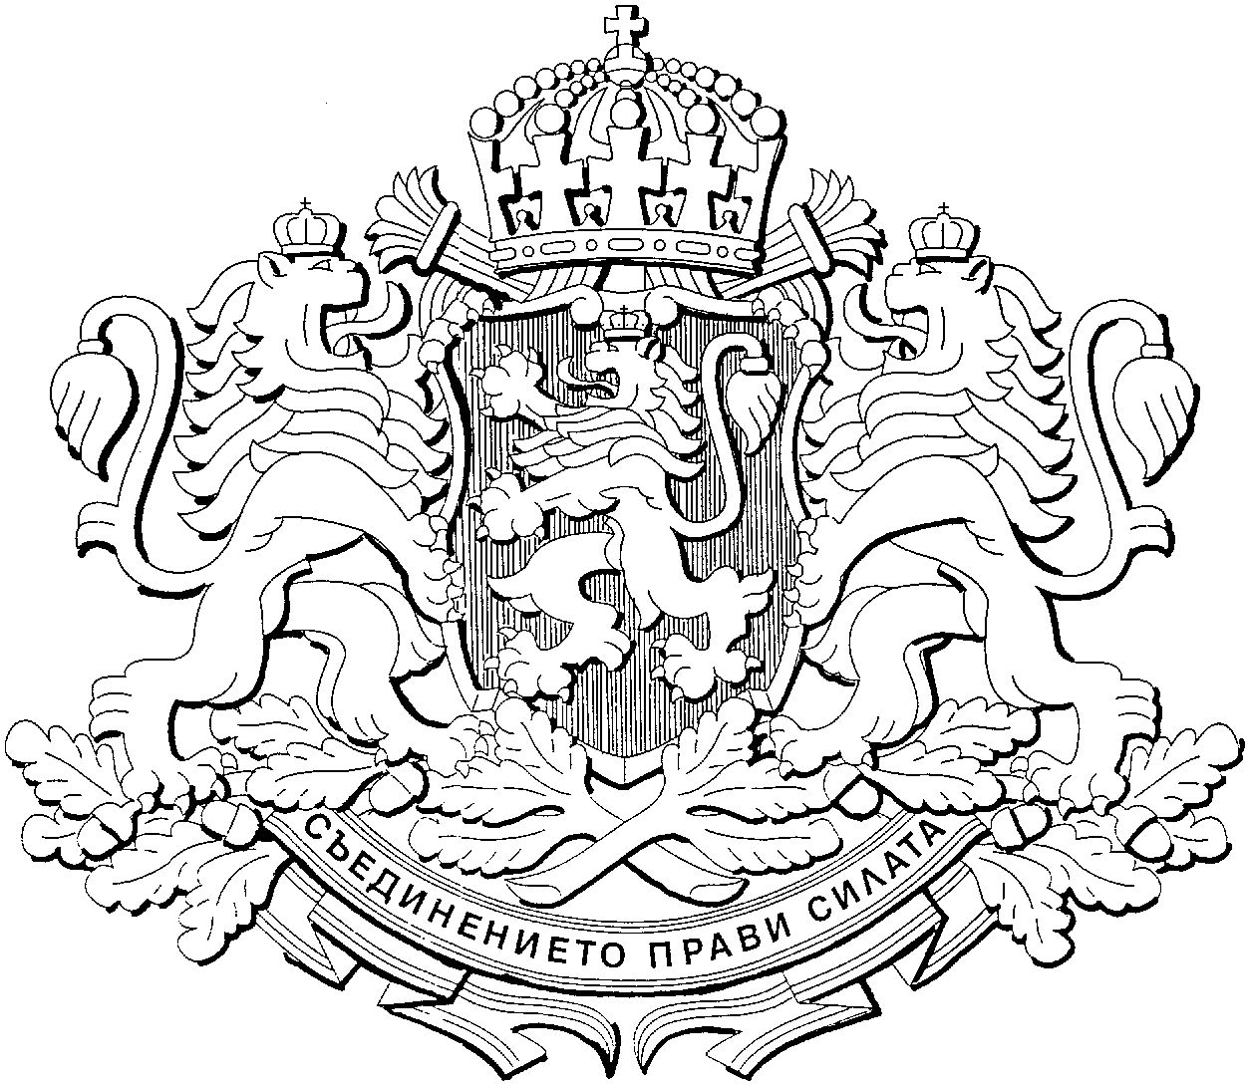
Р е п у б л и к а б ъ л г а р и я
ЗАМестник министър-председател

№……….………………….

……………………. 2017 г.

ДО
МИНИСТЕРСКИЯ СЪВЕТ
НА РЕПУБЛИКА БЪЛГАРИЯ

ДОКЛАД

от Томислав Дончев – заместник министър-председател

ОТНОСНО: изпълнение на Решението по т. 26 от Протокол № 36 от заседанието на Министерския съвет на 23 август 2017 г.

УВАЖАЕМИ ГОСПОДИН МИНИСТЪР-ПРЕДСЕДАТЕЛ,
УВАЖАЕМИ ГОСПОЖИ И ГОСПОДА МИНИСТРИ,

Съгласно т. 1 от решението по т. 30 от Протокол № 28 от Заседанието на Министерския съвет на 28 юни 2017 г. беше възложено на всички административни органи в срок до 31 юли 2017 г. да извършат детайлен преглед на предоставяните от тях услуги и регулаторни режими и да идентифицират възможности за намаляване на административната и регулаторната тежест чрез:

- премахване на услугата;
- предоставяне на услугата за извършване от браншова или работодателска организация;
- трансформиране на режими, които предвиждат преценка по целесъобразност, в режими, които предвиждат само проверка за законосъобразност;
- намаляване на изискваните документи от заявителите;
- въвеждане на служебно събиране на информация;
- опростяване на вътрешния процес и взаимодействието с други администрации;
- организиране на процеса по предоставяне на по-ниско ниво - например в териториалните звена на съответната централна администрация или в общините;
- разширяване на каналите за достъп и предоставяне на възможност за комбинация на тези канали при заявяване на услугата и получаване на готовите документи;
- премахване и/или намаляване на таксата/цената на услугата;
- увеличаване срока на валидност на издадените документи;
- намаляване на срока за извършване на услугата;
- намаляване на задълженията за информиране;
- намаляване на случаите, в които се изисква промяна на вписани обстоятелства.

В резултат на това администрациите предложиха мерки за намаляване на административната тежест при предоставянето на общо 605 услуги.
С решението по т. 26 от Протокол № 36 от заседанието на Министерския съвет на 23 август 2017 г. беше приет Доклад за изпълнението на решението по т. 30 от Протокол № 28 от заседанието на Министерския съвет на 28 юни 2017 г. за намаляване на административната и регулаторната тежест върху гражданите и бизнеса. Съгласно т. 2 от същото решение беше възложено на всички административни органи до 14 октомври 2017 г. да предложат за разглеждане от Министерския съвет проектите за изменение и допълнение на нормативни актове в изпълнение на решението по т. 30 от Протокол № 28 и в срок до 31 октомври 2017 г. заместник министър-председателят да докладва на Министерския съвет за изпълнението на т. 2 от решението.
Настоящият доклад представя напредъка по изпълнението на ангажиментите на министерствата, свързани с предложените от тях мерки за намаляване на административната тежест за гражданите и бизнеса.
От предложените общо 605 мерки за намаляване на административната тежест, към момента са изпълнени 170 мерки, 211 мерки са в процес на изпълнение (напр. нормативният акт за изпълнение на мярката е публикуван за обществено обсъждане, изпратен е за междуведомствено съгласуване, изпратена е предварителна оценка на въздействието на проекта на нормативния акт за съгласуване от дирекция „Модернизация на администрацията“, сформирана е работна група за изготвянето му или са предприети други действия), а не е започнало изпълнението или не е подадена отчетна информация за 224 мерки.

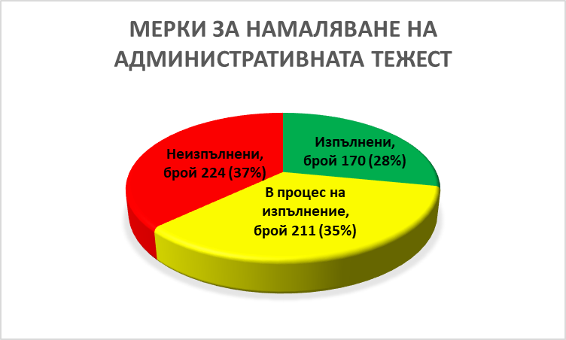

Съгласно отчетените данни от министерствата, най-много мерки са изпълнени в системите на Министерството на земеделието, храните и горите – 38, Министерството на икономиката – 35, Министерството на труда и социалната политика и Министерството на вътрешните работи – по 33 мерки. Като процентно съотношение на изпълнените мерки, спрямо първоначално предложените най-висока е степента на изпълнение в МОН (100%), МТСП (68.75%), МФ (66.7%) и МЗХГ (51.4%).

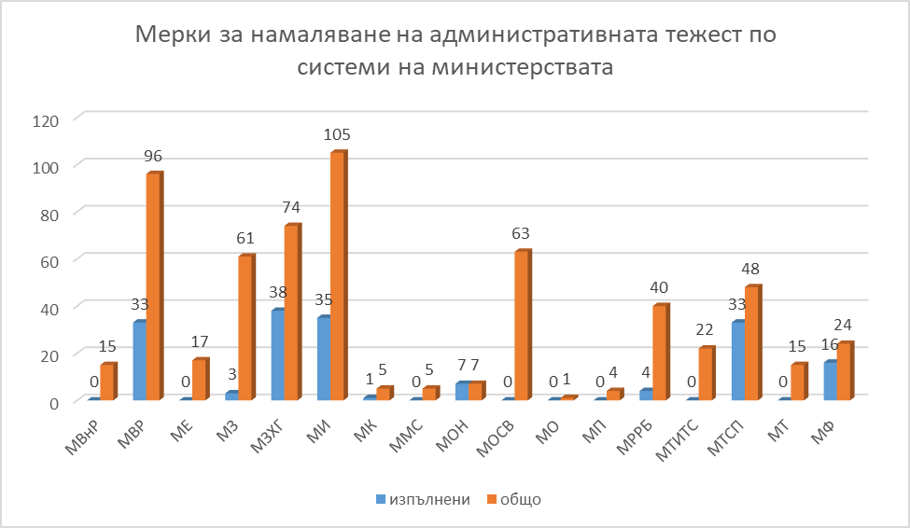

Допълнително е отчетено, че е премахната административна тежест при предоставянето на определени услуги, които първоначално не са предложени от министерствата.
За изпълнението на мерките, предложени от министерствата, беше необходимо да се извърши изменение и допълнение на общо 52 закона и кодекса, 56 са нормативни акта на Министерския съвет и 64 акта, издавани от съответните министри. От всички 108 нормативни акта от компетентността на Министерския съвет, към момента на отчитане 47 акта са внесени за разглеждане от МС.
От представените от министерствата обобщени данни може да се направят следните заключения:
- съществува забавяне при изпълнението на над 2/3 от заложените мерки;
- при 37% от мерките изпълнението въобще не е започнало или не е предоставена информация за тях;
- по отношение на отчетените като изпълнени мерки (според решението по т. 26 от Протокол № 36 от заседанието на Министерския съвет на 23 август 2017 г. изпълнението се състои във внасяне на проектите на актове за разглеждане от Министерския съвет), свързани с изменения в закони, приемането на законодателните промени от Народното събрание предстои;
- необходимо е цялостно ускоряване на дейността на администрациите по изпълнение на поетите ангажименти.
Обобщение на напредъка по изпълнението на идентифицираните от министерствата предложения за намаляване на административната и регулаторната тежест е представено в Приложение № 1 към настоящия доклад.

Предложения за последващи действия

С оглед забавянето при изпълнението на част от мерките и включването на редица нормативни актове в Законодателната и Оперативната програма на правителството за второто полугодие на 2017 г., предлагам в срок до 15 януари 2018 г. министрите да представят на заместник министър-председателя обобщен финален доклад за степента на изпълнение на поетите ангажименти за намаляване на административната и регулаторна тежест към 31 декември 2017 г., като отчетите включват и информация относно напредъка на законодателната процедура по внесените за разглеждане законопроекти.

С уважение,

ЗАМЕСТНИК МИНИСТЪР-ПРЕДСЕДАТЕЛ :

(Томислав Дончев)

Приложение № 1

Отчет на изпълнението на мерките за намаляване на административната и регулаторната тежест

1. Министерство на външните работи
От Министерството на външните работи са посочени общо 15 мерки за намаляване на административната тежест, като 9 от тях са в процес на изпълнение, а 6 не са изпълнени или не е представена информация. Услугите се предоставят от министерството и от Дипломатическия институт към министъра на външните работи.
За изпълнението на мерките, предложени от Министерството на външните работи, е необходимо изменението на общо 5 нормативни акта от компетентността на Министерския съвет - 2 закона и 3 подзаконови нормативни акта, както и актове, издавани от министъра или други министри. Министерството на външните работи вече е инициирало промени в Закона за ратифициране на Конвенцията за премахване на изискването за легализация на чуждестранни публични актове, Закона за българските лични документи, Правилника за легализациите, заверките и преводите на документи и други книжа, Тарифа № З за таксите, които се събират за консулско обслужване в системата на Министерството на външните работи по Закона за държавните такси и в Тарифа № 4 за таксите, които се събират в системата на Министерството на вътрешните работи по Закона за държавните такси. Предложенията за промени в посочените нормативни актове са преминали обществени обсъждания и междуведомствени съгласувателни процедури, но все още не са разгледани от Министерския съвет.

2. Министерство на вътрешните работи
От Министерството на вътрешните работи е предложено да се намали административната и регулаторната тежест при предоставянето на 96 услуги, като за 5 от тях не са предложени конкретни мерки. Услугите се предоставят от министерството, ГД „Пожарна безопасност и защита на населението“, Главна дирекция „Национална полиция“, Отдел „Пътна полиция“ СДВР, областните дирекции на МВР, районните управление на МВР и дирекция „Миграция“ – МВР.
От всички мерки са изпълнени 33 мерки, в процес на изпълнение са 4, а 54 не са изпълнени или не е предоставена информация за тях.
За изпълнението на мерките от Министерския съвет са одобрени измененията и допълненията на Закона за частната охранителна дейност, Закона за Министерството на вътрешните работи. От Министерския съвет са приети изменения и допълнения на Правилника за прилагане на Закона за чужденците в Република България и на Правилника за издаване на българските лични документи. За изпълнението на останалите мерки не са необходими нормативни промени, като за повечето от тях е необходимо да се изпълнят посочените в мерките връзки и комуникация с външни информационни системи.

3. Министерство на енергетиката
От Министерството на енергетиката са предложени мерки за намаляване на административната тежест за общо 17 услуги, които се предоставят от министерството и Агенцията за устойчиво енергийно развитие.
За изпълнението на мерките са необходими промени в Закона за енергетиката и приемане на нова Тарифа за таксите, които се събират от Агенцията за устойчиво енергийно развитие по Закона за енергийната ефективност и Закона за енергията от възобновяеми източници и актове на министъра. Процедурите, свързани с приемането на необходимите промени, са започнали, но нормативните актове все още не са внесени за разглеждане на заседание на Министерския съвет.
От общо 17 мерки в процес на изпълнение са 8, а за останалите 9 не е предоставена информация или не е започнало изпълнението.
В отчета са представени и допълнителни предприети действия за изменения на нормативни актове, свързани с намаляване на административната тежест.

4. Министерство на здравеопазването
От Министерството на здравеопазването са посочени 189 услуги, но за 128 от тях няма конкретни предложения за мерки за намаляване на административната тежест при предоставянето им. Услугите, за които има конкретни мерки, се предоставят от министерството, Регионалните здравни инспекции, Изпълнителна агенция по трансплантация, Изпълнителна агенция по лекарствата и Център „Фонд за лечение на деца“.
От общо 61 мерки са изпълнени 3 мерки, 33 са в процес на изпълнение, а при останалите 25 не е започнало изпълнението или няма информация.
За изпълнението на мерките са необходими промени в 8 нормативни акта от компетентността на Министерския съвет - Закон за лекарствените продукти в хуманната медицина (ЗЛПХМ) и подзаконовите нормативни актове по прилагането му, с оглед Регламент 536/2014, Закон за медицинските изделия, Закон за здравето, Наредба за изискванията към диетичните храни за специални медицински цели и Тарифа за таксите, които се събират по ЗЛПХМ. Стартирали са процедури, свързани с изменението и допълнението на всички нормативни катове, но все още не са внесени за разглеждане от Министерския съвет. За изпълнението на мерките са изменени Наредба № 15 от 27.06.2006 г. за здравните изисквания към лицата, работещи в детските заведения, специализираните институции за деца и възрастни, водоснабдителните обекти, предприятията, които произвеждат или търгуват с храни, бръснарските, фризьорските и козметичните салони и е издадена Заповед № РД-01-349/18.10.2017г. на министъра на здравеопазването, с която е утвърден нов образец на заявление за издаване на удостоверение за придобита в Република България професионална квалификация по регулирана медицинска професия и/или специалност в системата на здравеопазването с цел упражняване на професията в чужбина.
В отчета са представени и допълнителни предприети действия за изменения на нормативни актове, свързани с намаляване на административната тежест.

5. Министерство на земеделието, храните и горите
От Министерството на земеделието, храните и горите са предложени мерки за намаляване на административната тежест при предоставянето на общо 74 услуги, които се предоставят от министерството, областните дирекции „Земеделие“, Българската агенция по безопасност на храните, Изпълнителна агенция "Сертификационен одит на средствата от европейските земеделски фондове", Изпълнителна агенция по горите, Изпълнителна агенция по лозата и виното, Изпълнителна агенция по рибарство и аквакултури и Изпълнителна агенция по сортоизпитване, апробация и семеконтрол.
От общо 74 мерки са изпълнени 38 мерки, 17 са в процес на изпълнение, а за 19 не е започнало изпълнението или няма информация.
За изпълнението на мерките, предложени от Министерството на земеделието, храните и горите е необходимо изменението на общо 17 акта на Министерския съвет - 14 закона и 3 подзаконови нормативни актове, както и актове, издавани от министъра. Внесени са за разглеждане от Министерския съвет проекти за изменение и допълнение на следните нормативни актове: Закона за собствеността и ползването на земеделските земи, Закона за животновъдството, Закона за посевния и посадъчния материал, Закона за прилагане на Общата организация на пазарите на земеделски продукти на Европейския съюз, Закона за виното и спиртните напитки, Закона за опазване на земеделските земи, Закона за тютюна, тютюневите и свързаните с тях изделия, Закона за рибарството и аквакултурите, Закона за горите, Закона за ветеринарномедицинската дейност, Закона за защита на растенията, Правилника за прилагане на Закона за собствеността и ползването на земеделските земи и Правилника за прилагане на Закона за опазване на земеделските земи.
Следва да се има предвид, че не всички промени, необходими за изпълнението на мерките са извършени с измененията на посочените нормативни актове. Не са внесени за разглеждане от Министерския съвет необходимите промени в Закона за контрол върху наркотичните вещества и прекурсорите, Закона за фуражите, Закона за регистрация и контрол на земеделската и горската техника и Наредбата за условията и реда за издаване и за отнемане на разрешения за промишлена обработка на тютюн и за производство на тютюневи изделия.

6. Министерство на икономиката
От Министерството на икономиката са предложени мерки за намаляване на административната тежест при предоставянето на общо 105 услуги, които се предоставят от министерството, Държавна агенция за метрологичен и технически надзор, Изпълнителна агенция „Българска служба за акредитация“, Агенция за приватизация и следприватизационен контрол, Български институт по метрология и Патентно ведомство.
От всички мерки са изпълнени 35 (за някои от тях са извършени законодателните промени и следва да се изменят подзаконовите нормативни актове), 61 са в процес на изпълнение и не е започнало изпълнението или няма информация за 9 мерки.
За изпълнението на мерките, предложени от Министерството на икономиката, е необходимо изменението на общо 17 нормативни акта от компетентността на Министерския съвет - 4 закона и 13 подзаконови нормативни акта, както и на актове, издавани от министъра. Внесени са за разглеждане на заседание на Министерския съвет проекти за изменения и допълнения на следните нормативни актове: Закона за експортния контрол на продукти, свързани с отбраната, и на изделия и технологии с двойна употреба, Закона за измерванията, Закона за техническите изисквания към продуктите, Правилника за прилагане на Закона за насърчаване на инвестициите, Наредбата за реда за оправомощаване на лица за проверка на средства за измерване, които подлежат на метрологичен контрол, Тарифата за таксите, които се събират от Български институт по метрология, Постановление № 234 на МС от 16 октомври 1998 г. за определяне на реда за изобразяване и възпроизвеждане на националното знаме, Наредбата за съществените изисквания и оценяване на съответствието на плавателните съдове за отдих и на плавателните съдове за лично ползване. Стартирали са процедурите за промени в Закона за автомобилните превози, Тарифата за таксите, които се събират от Патентно ведомство на Република България и Устройствения правилник на БИМ. Със Заповед № РД-16-1224/ 12.09.2017 г. на министъра на икономиката, са утвърдени нови Правила за издаване на удостоверения по чл. 24, ал. 1, т. 20, чл. 25в и чл. 25 от ЗЧРБ.
Не е представена информация за предприети действия за изменения на останалите 5 нормативни акта от компетентността на Министерския съвет.

7. Министерство на културата
От Министерството на културата е предложено намаляване на административната тежест при предоставянето на 5 услуги. От 5-те мерки е изпълнена една, 3 са в процес на изпълнение и не е започнало изпълнението на една мярка.
Една от предложените мерки е свързана с отпадането на свидетелство за съдимост при предоставяне на услуги съгласно Закона за административното регулиране на производството и търговията с оптични дискове, матрици и други носители, съдържащи обекти на авторското право и сродните му права. Изпълнението на мярката е извършено с въвеждане на задължението за предоставяне на тази информация по служебен път, като в Преходните и Заключителните разпоредби на Закона за изменение и допълнение на Закона за ограничаване на административното регулиране и административния контрол върху стопанската дейност е включено необходимото изменение, законопроектът е внесен в Народното събрание. Три от мерките са свързани с изменения и допълнения на Закона за културното наследство. В отчета е посочено, че е започнала работа по изготвянето му, но към момента проект на ЗИД на закона не е внасян за разглеждане от Министерския съвет. Не е започнало изпълнението на една от посочените мерки.
В отчета на министерството са посочени 4 изпълнени допълнителни мерки за намаляване на административната и регулаторната тежест за гражданите и бизнеса, за чието изпълнение от Министерския съвет са одобрени съответните изменения и допълнения на Закона за обществените библиотеки и Закона за народните читалища.

8. Министерство на младежта и спорта
От Министерството на младежта и спорта е предложено намаляване на административната тежест при предоставянето на 5 услуги.
От 5-те мерки 4 са в процес на изпълнение, а 1 не е изпълнена или не е представена информация за изпълнението й.
За изпълнението на 4 от мерките е необходимо да влязат в сила измененията на ЗЮЛНЦ от 01.01.2018 г., необходима е и промяна на чл. 6 от Наредбата за реда за лицензиране на спортните организации в Република България. Законът за физическото възпитание и спорта е внесен в Народното събрание.

9. Министерство на образованието и науката
От Министерството на образованието и науката са посочени 7 услуги, при чието предоставяне следва да се намали административната тежест. Услугите се предоставят от министерството, Национална агенция за професионално образование и обучение, Националния център за информация и документация и Регионалните управления на образованието.
Изпълнението на мерките не включва промени в нормативни актове от компетентността на Министерския съвет.
Всички 7 предложени мерки са отчетени като изпълнени.

10. Министерство на околната среда и водите
От Министерството на околната среда и водите са посочени 87 услуги, като за 63 от тях има предложени конкретни мерки за намаляване на административната тежест.
От общо 63 мерки в процес на изпълнение са 35, а за 28 изпълнението не е започнало или не е представена конкретна информация. За изпълнението на мерките е необходимо изменение на 3 закона и 10 подзаконови нормативни акта от компетентността на МС, като за всички са стартирали необходимите процедури, публикувани са за обществено обсъждане и са изпратени за междуведомствена съгласувателна процедура или тя е преминала. Нормативните актове, които се очаква да бъдат внесени за разглеждане на заседание на Министерския съвет са: Закон за изменение и допълнение на Закона за опазване на околната среда, с него се предвиждат изменения в Закона за управление на отпадъците и Закона за водите и проект на Постановление за изменение на нормативни актове на Министерския съвет относно:

1. Наредба за условията и реда за извършване на оценка на въздействието върху околната среда;
2. Наредба за условията и реда за извършване на екологична оценка на планове и програми;
3. Наредба за предотвратяване на големи аварии с опасни вещества и ограничаване на последствията от тях;
4. Наредба за условията и реда за издаване на комплексни разрешителни;
5. Наредба за условията и реда за извършване на оценка на съвместимостта на планове, програми, проекти и инвестиционни предложения с предмета и целите на опазване на защитените зони;
6. Наредба за ползването на повърхностните води;
7. Наредба за работа с генномодифицирани организми в контролирани условия;
8. Наредба за реда и начина на администриране на Националния регистър за търговия с квоти за емисии на парникови газове;
9. Наредба за реда и начина за издаване и преразглеждане на разрешителни за емисии на парникови газове от инсталации и за осъществяване на мониторинг от операторите на инсталации и авиационните оператори, участващи в Европейската схема за търговия с емисии;
10. Тарифа за таксите, които се събират в системата на Министерство на околната среда и водите.

11. Министерство на отбраната
От Министерството на отбраната е посочена една услуга, за която има предложена мярка за намаляване на административната тежест. Мярката е в процес на изпълнение, като е необходимо изменението на Наредба № 1 от 07.02.2011 г. за условията и реда за материално подпомагане в Министерството на отбраната, структурите на пряко подчинение и Българската армия, като промените са инициирани.
Отделно са предложени мерки, свързани с изменения и допълнения на 6 акта, издавани от министъра, за чиито промени също са инициирани действия.

12. Министерство на правосъдието
От Министерството на правосъдието са предложени 4 мерки за намаляване на административната тежест, които са в процес на изпълнение. 3 от тях са свързани с наредби на министъра, които са публикувани за обществено обсъждане, а една е свързана с приемане на основание чл. 7, ал. 3 от ЗКИР на Наредба за условията и реда за създаване, поддържане и ползване на информационните системи за кадастъра и имотния регистър и за пряк достъп до данните в тях (за нея не е предоставена информация в отчета) и приемане на основание чл. 6, ал. 3 от ЗКИР на Наредба за условията и реда за осъществяване на двустранна връзка и обмена на данни между кадастъра и имотния регистър, която е преминала обществено обсъждане. Услугите се предоставят от министерството, Агенцията по вписванията и Националното бюро за правна помощ.

13. Министерство на регионалното развитие и благоустройството
От Министерството на регионалното развитие и благоустройството са посочени 40 услуги, като за 38 от тях има предложени конкретни мерки за намаляване на административната тежест. От всички мерки са изпълнени 4, в процес на изпълнение са 8 и не са изпълнени или не е предоставена информация за 28 мерки. Услугите се предоставят от министерството, Агенция „Пътна инфраструктура“, Агенция по геодезия, картография и кадастър и Дирекция за национален строителен контрол.
За изпълнение на предложените мерки са извършени необходимите промени в Наредба № 3 от 16 февруари 2001 г. за водене и съхраняване на регистъра на лицата, правоспособни да извършват дейност по кадастъра. Подготвят се изменения на Наредбата за специално ползване на пътищата и Тарифата за таксите, които се събират от Агенция „Пътна инфраструктура“. Няма информация дали се подготвят съответните изменения в Закона за техническите изисквания към продуктите, Закона за местното самоуправление и местната администрация, Закона за морските пространства, вътрешните водни пътища и пристанищата в Република България, Закона за физическото възпитание и спорта, Закона за културното наследство и Закона за държавната собственост.

14. Министерство на транспорта, информационните технологии и съобщенията
От Министерството на транспорта, информационните технологии и съобщенията са посочени 22 услуги, за които има предложени мерки за намаляване на административната тежест. Към момента на отчитане 14 от тях са в процес на изпълнение, а 8 не са изпълнени или не е представена информация.
Услугите се предоставят от министерството, Изпълнителна агенция „Автомобилна администрация“, Изпълнителна агенция „Железопътна администрация“, Изпълнителна агенция „Морска администрация“ и Изпълнителна агенция „Проучване и поддържане на река Дунав“.
За изпълнението на мерките, предложени от Министерството на транспорта, информационните технологии и съобщенията е необходимо изменение в 11 наредби от компетентността на министъра, като предстои обнародването на 5 от тях. Необходими са промени и в Кодекса на търговското корабоплаване, Наредбата за плаването и граничния режим във вътрешните морски води, в териториалното море и във вътрешните водни пътища на Република България на български и чуждестранни яхти, лодки и други плавателни средства за спорт, туризъм и развлечение, както и извършване на водноатракционни услуги с тях и Устройствения правилник на Изпълнителна агенция „Морска администрация“, за които не е предоставена информация дали са предприети съответните действия.

15. Министерство на труда и социалната политика
От Министерството на труда и социална политика са предложени мерки за намаляване на административната тежест при предоставянето на 48 услуги. Услугите се предоставят от Държавна агенция за закрила на детето, Агенция за социално подпомагане, Агенция за хората с увреждания, Агенция по заетостта, Изпълнителна агенция „Главна инспекция по труда“ и Националния институт за помирение и арбитраж.
От общо 48 мерки са изпълнени 33, 5 са в процес на изпълнение, а 10 не са изпълнени или не е предоставена информация за тях.
За изпълнение на мерките са необходими промени в 4 закона, като промените в 3 от тях са одобрени от Министерския съвет – ЗИД на Закон за насърчаване на заетостта, ЗИД на Закон за безопасните условия на труд, ЗИД на Закон за интеграция на хората с увреждания, а промените в Закона за закрила на детето все още не са извършени. От Министерския съвет са приети необходимите промени в Постановление № 17 на МС от 31 януари 2007 г. за определяне на условията и реда за разходване на целевите средства за диагностика и лечение в лечебни заведения за болнична помощ на лица, които нямат доход и/или лично имущество, което да им осигурява лично участие в здравноосигурителния процес, Правилника за прилагане на Закона за интеграция на хората с увреждания, Правилника за прилагане на закона за закрила на детето, Правилника за прилагане на Закона за трудовата миграция и трудовата мобилност, Правилника за прилагане на Закона за семейни помощи за деца, Наредбата за условията и реда за извършване на посредническа дейност по наемане на работа, Наредбата за условията и реда за кандидатстване, подбор и утвърждаване на приемни семейства и настаняване на деца в тях.
Остава да се внесат за разглеждане от Министерския съвет необходимите изменения в Наредбата за трудовата книжка и трудовия стаж и Наредбата за реда за възстановяване на внесени осигурителни вноски от работодатели и специализираните предприятия, трудово-лечебни бази и кооперациите на хората с увреждания, членуващи в национално представителните организации на и за хора с увреждания.

16. Министерство на туризма
От Министерството на туризма са предложени общо 15 мерки за намаляване на административната тежест. От тях 7 са в процес на изпълнение и са свързани с изменения и допълнения на Закона за туризма, който е публикуван за обществено обсъждане, останалите 8 мерки не са изпълнени или не е предоставена информация за тях. За изпълнението им са необходими промени в три наредби на министъра на туризма.

17. Министерство на финансите
Министерството на финансите е предложило 24 услуги, при чието предоставяне да се намали административната тежест. От всички 24 мерки 16 са изпълнени, 4 са в процес на изпълнение, а 4 не са изпълнени или не е предоставена информация. Услугите се предоставят от министерството, Агенцията по обществени поръчки, Държавната комисия по хазарта, Изпълнителната агенция „Одит на средствата от ЕС“, Агенция „Митници“, Националната агенция за приходите и Националния компенсационен жилищен фонд.
С Постановление № 217 на МС от 29.09.2017 г. (Обн., ДВ, бр. 79 от 3.10.2017 г., в сила от 3.10.2017 г.) се измени и допълни Наредбата за документите, необходими за издаване на лицензи по Закона за хазарта, приета с Постановление № 270 на Министерския съвет от 2012 г. (обн., ДВ, бр. 85 от 2012 г.; изм. и доп., бр. 105 от 2013 г. и бр. 58 от 2016 г.), с което се изпълниха 5 мерки. С РМС № 567 от 29.09.2017 г. е одобрен проект на Закон за изменение и допълнение на Данъчно-осигурителния процесуален кодекс (ДОПК), с който се изпълняват 11 мерки. С предложените промени се цели да бъде намален броят на изискваните документи, да се опрости процедурата по предоставяне на услугите за гражданите и бизнеса, както и да се намали финансовата тежест за лицата чрез отпадане на необходимостта от предоставяне на различни документи. Чрез предложения ЗИД на ДОПК се правят промени в Закона за акцизите и данъчните складове, Закона за данък върху добавената стойност и др., с което се изпълняват 11 мерки.
За изпълнението на останалите мерки е необходимо да бъдат приети съответните изменения на Валутния закон, Наредбата за условията и реда за регистриране на цените на тютюневите изделия, Правилника за прилагане на Закона за акцизите и данъчните складове, Наредбата за условията и реда за вписване в регистъра и за изискванията към дейността на лицата, които осъществяват дейност по добиване, преработване и сделки с благородни метали и скъпоценни камъни и изделия със и от тях по занятие, както и две наредби на министъра на финансите.

18. Държавни агенции и държавни комисии към Министерския съвет
От Държавната комисия по сигурността на информацията, Държавната агенция "Държавен резерв и военновременни запаси" и Агенцията за ядрено регулиране са предложени общо 3 мерки (всяка структура е предложила по една мярка). В процес на изпълнение е 1 мярка, която е предложена от Агенцията за ядрено регулиране, ЗИД на Закона за безопасното използване на ядрената енергия е публикуван за обществено обсъждане. Необходимо е да бъдат приети съответните промени в Закона за задължителните запаси от нефт и нефтопродукти.

